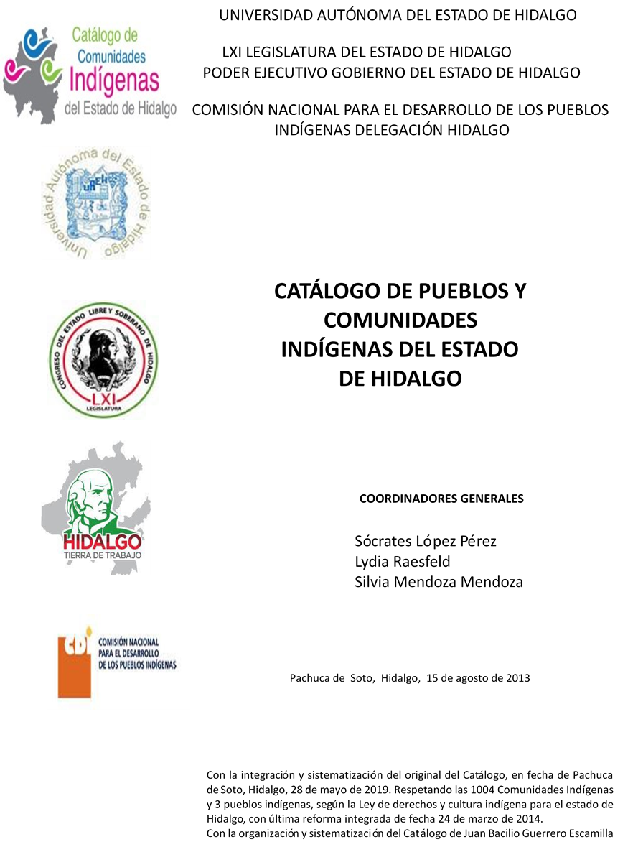

**Villa de la Paz**

CCIEH: HGOIXM083

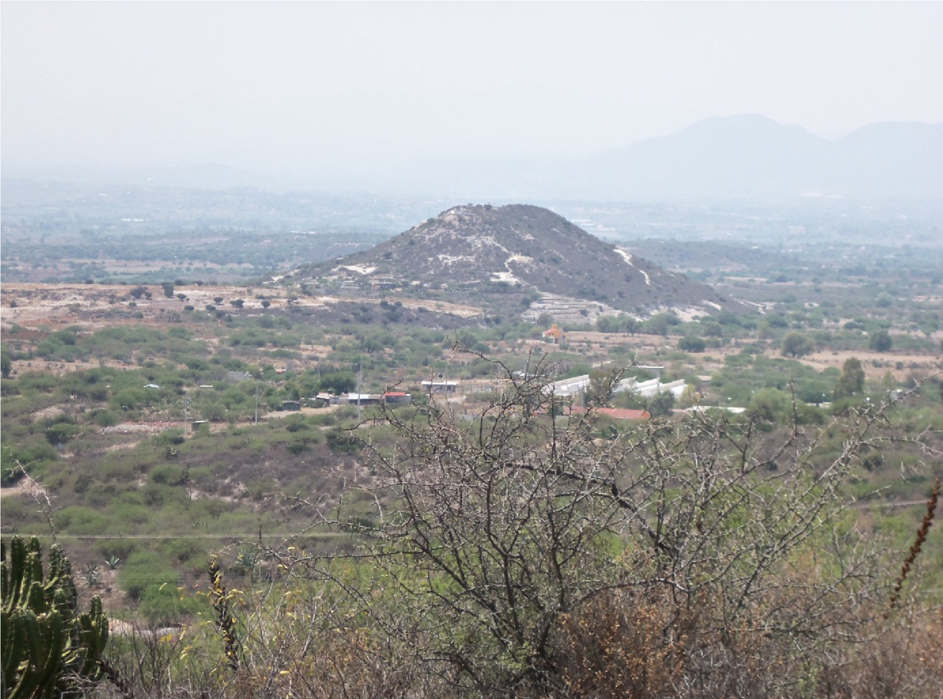

Villa de la Paz: 130300132

# DICTAMEN

Después de analizar la información proveniente del instrumento de levantamiento de información aplicado (cédula) en las localidades seleccionadas (por haber cumplido los requisitos de contar con más de cien habitantes y que mantuvieran un índice superior a la media nacional de Hablantes de Lengua Indígena) y de la ponderación de las variables que se consideraron en la metodología de este estudio, el equipo académico de este proyecto considera que la comunidad de **Villa de la Paz** del Municipio de Ixmiquilpan, con clave INEGI **130300132** reúne las estructuras sociales y culturales para ser considerada como **INDÍGENA** Y ser incluida en el **Catálogo de Comunidades Indígenas del Estado de Hidalgo** con la clave **HGOIXM083**.

**Villa de la Paz** mantiene una intensa vida social, articulada por sus autoridades electas para ostentar el cargo por un año en Asambleas Generales, a las que son convocados los ciudadanos.

Con un 62 por ciento de Hablantes de Lengua Indígena, se advierte que ésta es utilizada sólo por las personas mayores, jóvenes y algunos niños. No obstante, buena parte de estos infantes están abandonando la lengua a pesar de que en la comunidad existen escuelas bilingües; algunas personas manifestaron que esto se debe a que no se usa en espacios públicos.

Sobre las prácticas culturales, no existe Fiesta Patronal, pero hay una festividad relacionada con la fundación de la comunidad, elemento unificador de la población. Cabe mencionar que buena parte de la población profesa la religión evangélica y se constató que realizan una ceremonia agrícola (pedir por la lluvia) en el interior del templo.

Los “usos y costumbres” como impartición de justicia permiten resolver faltas y delitos internos. También se recurre a otras autoridades externas cuando el caso lo amerita.

El trabajo colectivo (faenas) es de suma importancia porque su organización y ejecución es la máxima expresión de la aportación ciudadana al desarrollo de la comunidad.

Las personas buscan en la medicina tradicional recuperar la salud cuando padecen “enfermedades culturales”, por ejemplo mal de ojo, caída de mollera y mal de aire, a través de sus curanderos tradicionales. Las parteras han sido sustituidas por los médicos que atienden partos en el centro de salud o en clínicas de la cabecera municipal.

## Villa de la Paz, Ixmiquilpan

|  |  |
| --- | --- |
|  | Resumen |
| Clave CCIEH | HGOIXM083 |
| Clave INEGI | 130300132 |
|  |  |

|  |  |  |
| --- | --- | --- |
|  | MINIMO REQUERIDO | TOTAL OBTENIDO |
| **PRIORIDAD Y CATEGORÍA** |  |  |
| 1- Hablantes de lengua indígena * | **6,5%** | **62.0%** |
| 2- Territorio | **30,0%** | **100.0%** |
| 3- Autoridad tradicional | **10,0%** | **60.0%** |
| 4- Asamblea comunitaria | **100,0%** | **100.0%** |
| 5- Comités internos tradicional | **25,0%** | **50.0%** |
| 6- Autoadscripción | **100,0%** | **100.0%** |
| 7- Usos y Costumbres para resolver sus conflictos | **20,0%** | **80.0%** |
| 8- Trabajo comunitario | **100,0%** | **100.0%** |
| 9- Medicina Tradicional | **25,0%** | **100.0%** |
| 10- Parteras tradicionales | **100,0%** | **0.0%** |
| 11- Médicos tradicionales | **25,0%** | **25.0%** |
| 12- Fiestas del pueblo: Patronal, santos, carnaval, agrícola o climática | **25,0%** | **50.0%** |
| 13- Relación del ciclo económico con ceremonias | **100,0%** | **100.0%** |
| 14- Lugares sagrados (cerros, cuevas, piedras…) | **25,0%** | **0.0%** |
| 15- Música (tradicional, costumbre | **100,0%** | **0.0%** |
| 16- Danza | **100,0%** | **0.0%** |
| 17- Leyendas y creencias | **25,0%** | **0.0%** |
| 18- Vestimenta tradicional | **100,0%** | **100.0%** |
| 19- Artesanías | **25,0%** | **25.0%** |
| 20- Origen | **10,0%** | **85.0%** |
| 21- Reglamentos y/o acuerdos | **100,0%** | **100.0%** |
| 22- Patrimonio comunitario | **25,0%** | **25.0%** |

*% de PHLI Nacional (INEGI, 2010)

Elaboración: Universidad Autónoma del Estado de Hidalgo con datos del Catálogo de Comunidades Indígenas del Estado de Hidalgo.

Agosto 2013

## Villa de la Paz, Ixmiquilpan

Clave CCIEH HGOIXM083

Clave INEGI 130300132

|  |  |  |  |
| --- | --- | --- | --- |
| **PRIORIDAD Y CATEGORÍA** | **ELEMENTOS CULTURALES** | **PARCIAL OBTENIDO** | **TOTAL OBTENIDO** |
| 1- Hablantes de lengua indígena * | % HLI INEGI | 62% | **62.0%** |
| 2- Territorio | Asentamiento y pertenencia a región geocultural (30%) | 30% | **100.0%** |
| Panteón-cementerio (15%) | 15% |
| Fuente de agua (10%) | 10% |
| Siembra o potrero (10%) | 10% |
| Lugar de culto (15%) | 15% |
| Delegación (10%) | 10% |
| Espacios comunes (10%) | 10% |
| 3- Autoridad tradicional | Consejo (40%) | 0% | **60.0%** |
| Mayordomo (30%) | 30% |
| Delegado (10%) + (10%) si lo denominan en lengua indígena, total (20%) | 20% |
| Auxiliares (10%) | 10% |
| 4- Asamblea comunitaria | Si (100%) No (0%) | 100% | **100.0%** |
| 5- Comités internos tradicional | Comité A (25%) | 25% | **50.0%** |
| Comité B (25%) | 25% |
| Comité C (25%) | 0% |
| Comité D (25%) | 0% |
| 6- Autoadscripción | Si (100%) No (0%) | 100% | **100.0%** |
| 7- Usos y costumbres para resolver sus conflictos | Resolución de faltas y delitos al interior (40%) | 40% | **80.0%** |
| Autoridad comunitaria que resuelve (40%) | 40% |
| Espacio reclusión (20%) | 0% |
| 8- Trabajo comunitario | Si (100%) No (0%) | 100% | **100.0%** |
| 9- Medicina Tradicional | Enfermedad cultural A (25%) | 25% | **100.0%** |
| Enfermedad cultural B (25%) | 25% |
| Enfermedad cultural C (25%) | 25% |
| Enfermedad cultural D (25%) | 25% |
| 10- Parteras tradicionales | Si (100%) No (0%) | 0% | **0.0%** |
| 11- Médicos tradicionales (Excepto partera) | Médico tradicional A (25%) | 25% | **25.0%** |
| Médico tradicional B (25%) | 0% |
| Médico tradicional C (25%) | 0% |
| Médico tradicional D (25%) | 0% |
| 12- Fiestas del pueblo: Patronal, santos, carnaval, agrícola o climática | Fiesta A (25%) | 25% | **50.0%** |
| Fiesta B (25%) | 25% |
| Fiesta C (25%) | 0% |
| Fiesta D (25%) | 0% |
| 13- Relación del ciclo económico con ceremonias | Si (100%) No (0%) | 100% | **100.0%** |
| 14- Lugares sagrados (cerros, cuevas, piedras…) | Lugar sagrado A (25%) | 0% | **0.0%** |
| Lugar sagrado B (25%) | 0% |
| Lugar sagrado C (25%) | 0% |
| Lugar sagrado D (25%) | 0% |
| 15- Música (tradicional, costumbre) | Si (100%) No (0%) | 0% | **0.0%** |
| 16- Danza | Si (100%) No (0%) | 0% | **0.0%** |
| 17- Leyendas y creencias | Leyenda o creencia A (25%) | 0% | **0.0%** |
| Leyenda o creencia B (25%) | 0% |
| Leyenda o creencia C (25%) | 0% |
| Leyenda o creencia D (25%) | 0% |
| 18- Vestimenta tradicional | Si (100%) No (0%) | 100% | **100.0%** |
| 19- Artesanías | Artesania A (25%) | 25% | **25.0%** |
| Artesania B (25%) | 0% |
| Artesania C (25%) | 0% |
| Artesania D (25%) | 0% |
| 20- Origen | Por cada año (0.5%) máximo 50% | 50% | **85.0%** |
| Mito fundacional (25%) | 10% |
| Hecho colectivo A (5%) | 5% |
| Hecho colectivo B (5%) | 5% |
| Hecho colectivo C (5%) | 5% |
| Hecho colectivo D (5%) | 5% |
| Hecho colectivo E (5%) | 5% |
| 21- Reglamentos y/o acuerdos | Si (100%) No (0%) | 100% | **100.0%** |
| 22- Patrimonio comunitario | Patrimonio A (25%) | 25% | **25.0%** |
| Patrimonio B (25%) | 0% |
| Patrimonio C (25%) | 0% |
| Patrimonio D (25%) | 0% |

*% de PHLI Nacional (INEGI, 2010)

## Villa de la Paz, Ixmiquilpan

Clave CCIEH HGOIXM083

Clave INEGI 130300132

1- Hablantes de lengua indígena *

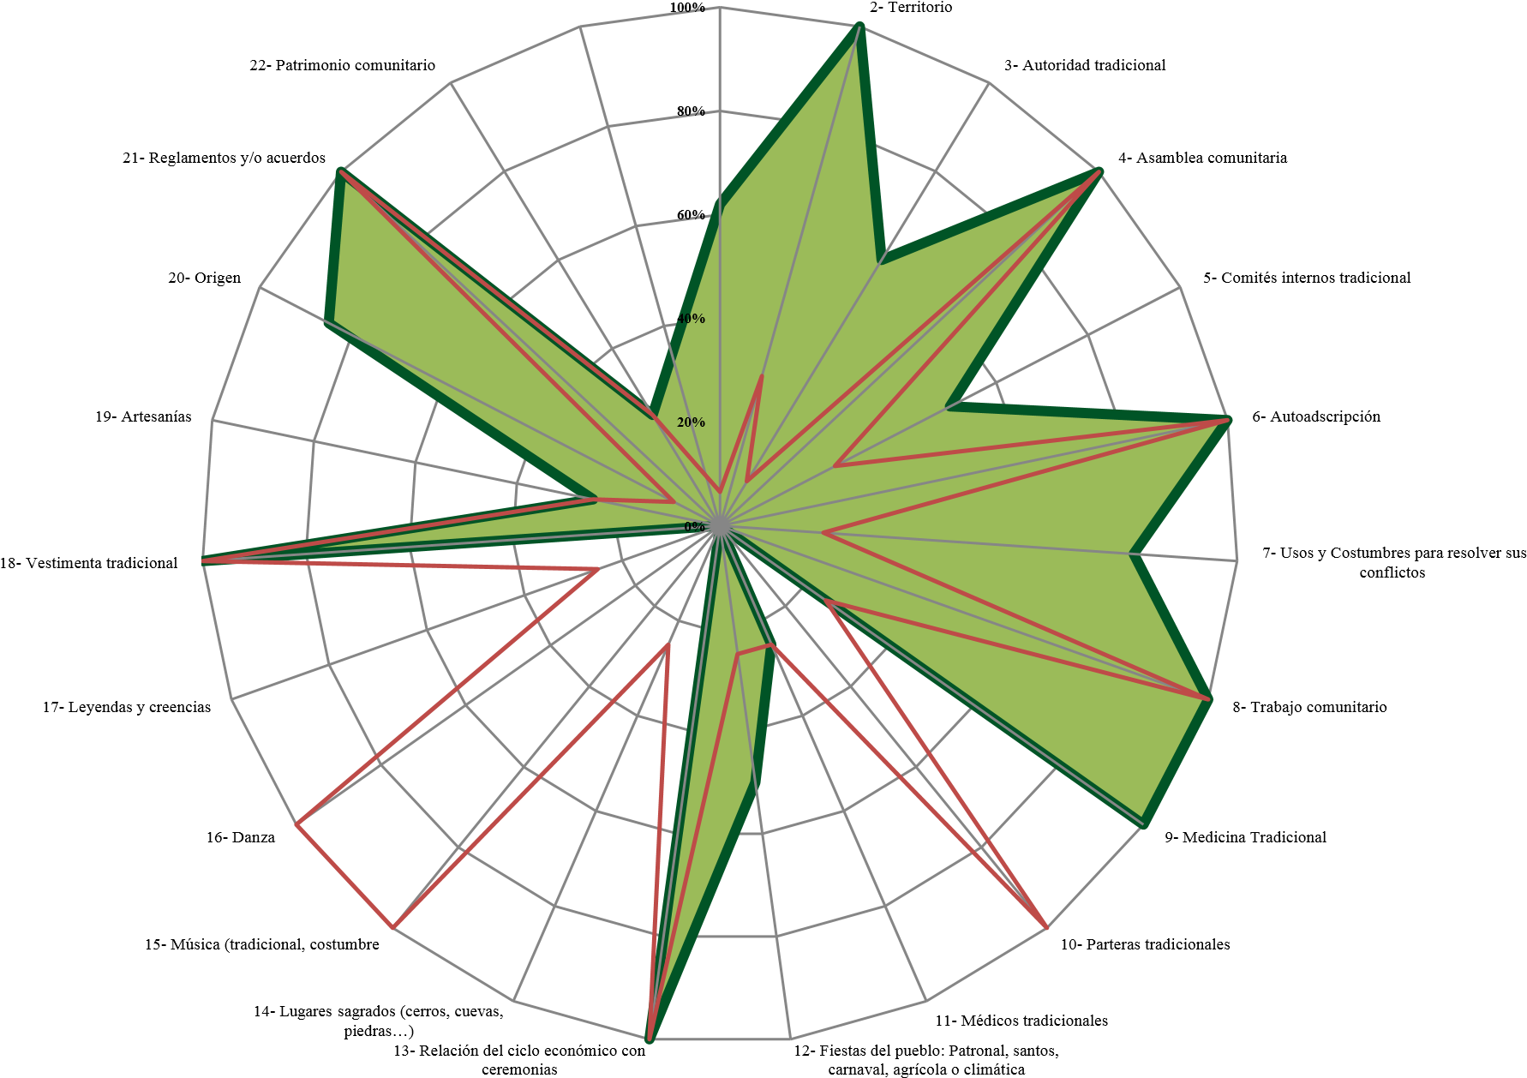

OBTENIDO REQUERIDO

*% de PHLI Nacional (INEGI, 2010)

Elaboración: Universidad Autónoma del Estado de Hidalgo con datos del Catálogo de Comunidades Indígenas del Estado de Hidalgo. Agosto 2013